-бюджетное профессиональное образовательное учреждение Вологодской области
«Череповецкий лесомеханический техникум им. В.П. Чкалова»

Специальность 09.02.07 «Информационные системы и программирование»

ОТЧЕТ ПО УЧЕБНОЙ ПРАКТИКЕ
Тема: Безопасность в интернете
Выполнил студент: Кокшаров Анатолий
Курса группы: ИС-23
____________________________________
подпись ____________________________
место практики: 00БПОУ ВО ЧЛМТ00000
наименование юридического лица, ФИО ИП

Период прохождения:
с «___» ________ 2026 г.
по «___» _________ 2026 г.

Руководитель практики от
предприятия
должность______________________
_______________________________
подпись________________________

МП
Руководитель практики: Касьянова А.А.
______________________________________
Оценка:_______________________________
«___» _______________________2026 года

г.Череповец
2026
бюджетное профессиональное образовательное учреждение Вологодской области
«Череповецкий лесомеханический техникум им. В.П. Чкалова»

Специальность 09.02.07 «Информационные системы и программирование»

ОТЧЕТ ПО УЧЕБНОЙ ПРАКТИКЕ
Тема: Безопасность в интернете
Выполнил студент: Василисин Максим
Курса группы: ИС-23
____________________________________
подпись ____________________________
место практики: 00БПОУ ВО ЧЛМТ00000
наименование юридического лица, ФИО ИП

Период прохождения:
с «___» ________ 2026 г.
по «___» _________ 2026 г.

Руководитель практики от
предприятия
должность______________________
_______________________________
подпись________________________

МП
Руководитель практики: Касьянова А.А.
______________________________________
Оценка:_______________________________
«___» _______________________2026 года

г.Череповец
2026
СОДЕРЖАНИЕ

ВВЕДЕНИЕ
В рамках учебной практики по сопровождению информационных систем рассматривается предметная область «Безопасность в интернете» и проектируется информационная система, которая помогает предотвращать инциденты, обучать пользователей, контролировать доступ и снижать риски утечек/взломов.
Цели работы:
описать предметную область и проблему автоматизации;
разработать фрагмент ТЗ на ИС;
рассмотреть документацию, внедрение, тестирование, сопровождение;
сформировать меры безопасности, доступ, резервное копирование, мониторинг и т.д.
1. РАЗРАБОТКА ТЕХНИЧЕСКОГО ЗАДАНИЯ ИС
1) Выбор предметной области ИС
Предметная область: безопасность в интернете
Проектируемая ИС: “CyberSafe Portal” — портал интернет-безопасности: обучение + управление инцидентами + контроль доступа.
2) Описание предметной области
Чем занимается организация/подразделение:
поддержка пользователей (IT/админ), защита аккаунтов и устройств;
проведение инструктажей по ИБ;
реагирование на фишинг, вирусы, утечки, взломы;
контроль соблюдения правил (пароли, 2FA, доступы).
Что выполняется вручную:
учет инцидентов в чатах/тетрадях/Excel;
выдача инструкций через сообщения/бумагу;
проверка прохождения обучения “на словах”;
раздача доступов “по просьбе” без фиксирования.
Проблемы:
потеря заявок/инцидентов, нет истории;
отсутствие контроля сроков устранения;
дублирование данных (везде разные списки);
слабая дисциплина паролей/2FA;
сложно доказать “кто и что делал” (нет логов).
3) Формулирование проблемы автоматизации
Нужна ИС, которая централизует обучение и инциденты, хранит логи, управляет ролями/доступом, ускоряет реакцию и снижает число ошибок и повторных инцидентов.
4) Цель разработки ИС
Целью разработки ИС является повышение уровня безопасности пользователей в интернете за счет обучения, контроля доступа и управления инцидентами в едином портале.
5) Пользователи системы (минимум 2–3)
Администратор ИС (Security Admin)
Специалист поддержки/оператор (IT Support)
Обычный пользователь (Employee/Student)
Руководитель/ответственный по ИБ (Manager/CISO)
6) Функции ИС (7+)
Регистрация пользователей и ролей (RBAC).
Вход с 2FA/парольной политикой.
Каталог обучающих материалов (курсы, памятки, тесты).
Проверка знаний (квизы), учет результатов.
Создание и учет инцидентов (фишинг, вирус, взлом, утечка).
Назначение ответственных и сроков (SLA).
Уведомления (email/внутренние) о критических событиях.
Журналирование действий (audit log).
Отчеты: статистика инцидентов, прохождение обучения.
7) Входные и выходные данные
Входные:
данные пользователя (ФИО/логин/роль/контакты);
сообщение об инциденте (тип, описание, вложения/скрин, критичность);
результаты тестов (ответы, баллы);
настройки доступа (роли, права).
Выходные:
отчеты по инцидентам (по типам/срокам/подразделениям);
отчеты по обучению (кто прошел/не прошел, баллы);
уведомления о рисках/инцидентах;
журналы входов/действий.
8) Типовая структура ТЗ (ГОСТ 34 — укрупненно)
Общие сведения
Назначение и цели
Характеристика объекта автоматизации
Требования к системе
Требования к пользователям
Условия эксплуатации
9) Оформление разделов ТЗ
9.1 Общие сведения
Наименование: “CyberSafe Portal” — портал интернет-безопасности.
Основание: необходимость соблюдения требований ИБ и снижения инцидентов.
Заказчик: организация (учебное заведение/офис).
Разработчик: группа внедрения / IT отдел.
9.2 Назначение и цели
Назначение: централизованная платформа для обучения интернет-безопасности и управления инцидентами.
Цели: уменьшить фишинг/утечки, обеспечить контроль доступа, повысить осведомленность пользователей.
9.3 Характеристика объекта автоматизации
Объект — процесс обеспечения безопасной работы пользователей в интернете: обучение, контроль доступа, регистрация и обработка инцидентов. Сейчас используется разрозненный учет и устные инструкции.
9.4 Требования к функциям
учет пользователей и ролей;
модуль обучения + тестирование;
модуль инцидентов + SLA;
уведомления;
отчеты;
аудит/логи;
управление доступом.
9.5 Требования к пользователям
роли: админ/поддержка/пользователь/руководитель;
базовые навыки ПК и работы с веб-системой;
админам — навыки управления учетными записями и расследованием инцидентов.
10) Условия эксплуатации и ограничения
Среда: веб-приложение (браузер), доступ по HTTPS.
Ограничения: обязательная 2FA для админов, сложные пароли; хранение логов минимум 6–12 месяцев.
Надежность: резервное копирование БД, журналирование.
Безопасность: RBAC, шифрование, защита от несанкционированного доступа.
11) Проверка документа
Структура логична: цель ↔ функции ↔ данные. Формулировки проверяемые (отчеты, логи, роли, 2FA, SLA).
2. ЧТЕНИЕ ПРОЕКТНОЙ ДОКУМЕНТАЦИИ НА РАЗРАБОТКУ ИС
1) Понятие проектной документации
Проектная документация — набор документов, описывающих что строим, как строим, какие требования, как тестируем, как внедряем и сопровождаем.
2) Виды документации (конспект)
ТЗ — требования и границы системы.
Эскизный проект — общая архитектура, прототипы.
Технический проект — детальная архитектура, БД, интеграции.
Рабочая документация — спецификации, инструкции для разработки/развертывания.
Эксплуатационная — руководство пользователя/админа, регламенты.
3) Этапы проектирования ИС
Предпроектное обследование → требования → проектирование → разработка/тест → внедрение → сопровождение.
4) Таблица соответствия «Этап – Документация»
Этап проектирования | Вид документации | Краткое описание
Обследование | Отчет обследования | Текущие процессы, проблемы
Требования | ТЗ | Цели, функции, ограничения
Проектирование | Эскизный/технический проект | Архитектура, модули, БД
Разработка/тест | Рабочая документация, тест-планы | Спецификации, сценарии тестов
Внедрение | План внедрения, | Миграции, обучение,
- | инструкции | запуск
Сопровождение | Регламенты, руководства | Обновления, резервные копии
5) Схема жизненного цикла ИС (текстовая)
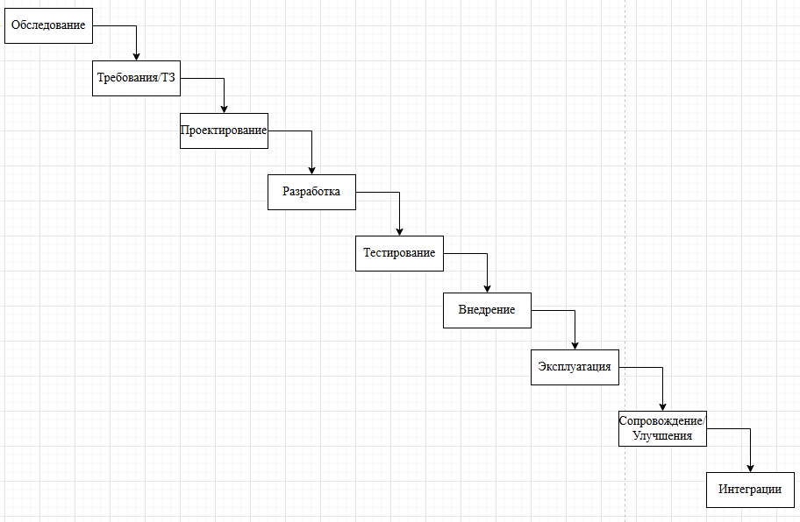
6) Анализ примерной документации (универсально, по типовым проблемам ТЗ)
Так как в сообщении нет вложенного “ТЗ.pdf”, делаю анализ типового качества ТЗ (как требуют пункты задания):
7) Какие разделы обычно есть: общие сведения, цели, функции, требования к доступу, данные, интерфейсы.
Какие часто отсутствуют/неполные: критерии приемки, нефункциональные требования (производительность), безопасность (конкретика), SLA, логирование, ответственность.
8) Назначение разделов и ясность:
цели/назначение — должны быть 1–2 предложения;
функции — список + краткое описание;
данные — что вводим/что получаем;
безопасность — роли, 2FA, логи;
противоречия чаще всего возникают, когда “все могут всё”, но “доступ ограничен”.
9) Ответы:
требования к функциям должны быть понятны и проверяемы;
начать разработку можно, если определены роли, модули, данные, ограничения;
уточнения часто нужны по: срокам хранения логов, правилам паролей, отчетам, интеграциям (email/AD).
10) Недостатки (пример):
“система должна быть удобной” (неизмеримо);
нет критериев приемки;
нет требований по шифрованию/логам;
дублирование функций в разных разделах.
11) Вывод: документация пригодна, если есть конкретные и проверяемые требования; иначе нужна доработка нефункциональных требований и критериев приемки.
3. ФОРМАЛИЗАЦИЯ ЦЕЛЕЙ И ОЦЕНКА ЗАТРАТ ВНЕДРЕНИЯ
1) Цели внедрения
Основная: снизить количество интернет-инцидентов (фишинг, утечки, заражения) за счет обучения и контроля.
Дополнительные:
сократить время реакции на инциденты (SLA);
повысить достоверность учета (единая база + логи);
снизить нагрузку на поддержку (FAQ, обучение).
2) Ожидаемые результаты
Организационные: появится дисциплина доступа, регламенты, отчетность.
Технические: единый портал, аудит, RBAC, резервное копирование.
Экономические: меньше простоев/потерь от вирусов и ошибок, меньше повторных инцидентов.
3) Статьи затрат
ПО/разработка, сервер/хостинг, обучение, внедрение, сопровождение.
4) Таблица затрат (условные значения)
Статья затрат | Описание | Примерная стоимость
Разработка/настройка | Создание портала, БД, роли | 120000
Хостинг/сервер | VPS/облако + домен | 30000
Обучение персонала | Админы + пользователи | 20000
Внедрение | Настройка, миграция | 40000
Сопровождение | Обновления, бэкапы | 30000
5) Вывод о целесообразности
Затраты оправданы, т.к. выгоды — снижение рисков взломов/утечек, ускорение реакции, контроль доступа и доказательная база (логи).

4. ФОРМИРОВАНИЕ ГРУПП ВНЕДРЕНИЯ И РАСПРЕДЕЛЕНИЕ ОТВЕТСТВЕННОСТИ
1. Роли в проекте внедрения ИС (Интернет-безопасность)
- Руководитель проекта: Отвечает за сроки и бюджет. Согласует политики безопасности с директором.
- Системный аналитик: Изучает угрозы (фишинг, вирусы), собирает требования к защите.
- Разработчик / Инженер: Настраивает фаерволы, антивирусы, шифрование, сертификаты.
- Администратор ИС: Выдает права, следит за логами, обновляет базы угроз после запуска.
- Пользователь: Тестирует систему, проходит обучение (не открывает подозрительные письма).
2. Группа внедрения (на примере защиты от фишинга)
Проект: Внедрение системы двухфакторной аутентификации (2FA) для выхода в интернет.
- Руководитель: Начальник IT-отдела.
- Аналитик ИБ: Выбирает метод защиты (СМС или приложение).
- Инженер: Настраивает сервер и привязку к учеткам сотрудников.
- Тренер: Учит персонал пользоваться 2FA и распознавать мошенников.
- Пользователь (представитель бухгалтерии): Проверяет, удобно ли заходить в банк-клиент по новым правилам.
3–4) Таблица ответственности
Роль | Функции | Ответственность
Руководитель проекта | План, сроки, риски | Результат внедрения
Системный аналитик | Требования, процессы | Полнота и ясность ТЗ
Разработчик | Реализация, исправления | Качество кода/функций
Администратор ИС | Доступы, безопасность, бэкапы | Безопасность и доступность
IT Support / ключевой пользователь | Обратная связь, обучение | Принятие системы, работа пользователей

5) Взаимодействие
Руководитель координирует всех. Аналитик общается с пользователями и админом. Разработчик реализует требования. Админ отвечает за доступ и эксплуатацию. Support принимает обращения и передает на разработчика/админа.
6) Вывод
Четкое распределение ролей снижает хаос, ускоряет внедрение и повышает ответственность.

5. РАЗРАБОТКА ОБУЧАЮЩЕЙ ДОКУМЕНТАЦИИ
1) Назначение
Нужно, чтобы пользователи быстро освоили систему и делали меньше ошибок, а админы — поддерживали безопасность.
2) Виды (конспект)
руководство пользователя
руководство администратора
инструкции/регламенты
справочные материалы/FAQ
3) Целевая аудитория
пользователи (основные операции)
администраторы (настройки, доступ, логи)
руководители (отчеты)
4) Структура руководства пользователя (пример)
Назначение системы
Требования (браузер, доступ)
Вход в систему (2FA)
Интерфейс (главное меню)
Обучение и тесты
Сообщение об инциденте
Отчеты (если доступно)
Типовые ошибки и решения
Контакты поддержки
5) Подробный раздел: «Вход в систему»
Откройте портал по ссылке организации.
Введите логин и пароль.
Подтвердите вход кодом 2FA (приложение/смс).
При 5 неверных попытках учетная запись блокируется на 15 минут.
Если забыли пароль — нажмите “Восстановить” и следуйте инструкции.

6) Причины обновления документации (на примере системы защиты)
- Обновление версии ИС: Вышла новая версия антивируса или прокси-сервера — изменились настройки и правила фильтрации трафика.
- Изменение интерфейса: У панели администратора безопасности изменился дизайн — нужно переписать инструкцию, где какая кнопка находится.
- Добавление новых функций: Внедрили систему двухфакторной аутентификации — потребовалась новая инструкция для сотрудников ("Как подключить СМС-подтверждение").
- Исправление ошибок: В инструкции был неверно указан адрес защищенного шлюза (VPN) — пользователи не могли подключиться, документацию срочно исправили.

7) Порядок внесения изменений в документацию
- Выявление необходимости:
Системный администратор заметил, что в новой версии программы поменялось меню настроек безопасности.
Пользователи массово задают вопросы, т.к. старая инструкция не работает.
- Подготовка новой версии:
Инженер или технический писатель берет старый документ, меняет скриншоты и текст под новые реалии (например, меняет название кнопки с "Блокировка" на "Заблокировать угрозу").
- Согласование изменений:
Руководитель проекта и специалист по безопасности проверяют, не противоречит ли новая инструкция политикам безопасности (не написали ли там случайно пароль).
- Утверждение и распространение:
Начальник IT ставит подпись (или галочку в системе).
Файл рассылается по отделам или выкладывается на внутренний портал, старая версия удаляется.

8) Журнал изменений.
Версия | Дата | Раздел | Суть изменения | Новая версия | Ответственный
1 | 26.02.2026 | Вход в систему | Добавлен пункт про блокировку после 5 попыток | v1.1 | Админ ИС

9) Пример внесения изменений.
Версия | Дата | Изменения раздел | Описание изменения | Новая версия | Ответственный
1.1 | 03.03.2026 | Настройка двухфакторной аутентификации | Добавлен способ подтверждения через приложение | v1.2 | Админ ИС

10) Вывод
Актуальная документация уменьшает ошибки пользователей и ускоряет поддержку.

6. ФОРМИРОВАНИЕ РЕПОЗИТОРИЯ ПРОЕКТА
1) Назначение
Единое хранение файлов проекта, версий документов и совместная работа.
2) Типы
локальный / сетевой / облачный / Git.
3) Состав репозитория проекта
В репозитории проекта внедрения системы защиты от интернет-угроз должны храниться:
- Техническое задание – требования к системе (например, блокировка фишинговых сайтов, настройка двухфакторной аутентификации).
- Проектная документация – архитектурные схемы, политики безопасности, планы внедрения.
- Обучающая документация – руководства для пользователей и администраторов, памятки по безопасной работе в интернете.
- Отчеты – результаты тестирования, аудиты безопасности, отчеты о ходе проекта, протоколы совещаний.
- Вспомогательные материалы – шаблоны, презентации, нормативные ссылки.
- Архив – устаревшие версии документов, закрытые этапы.

4) Структура репозитория

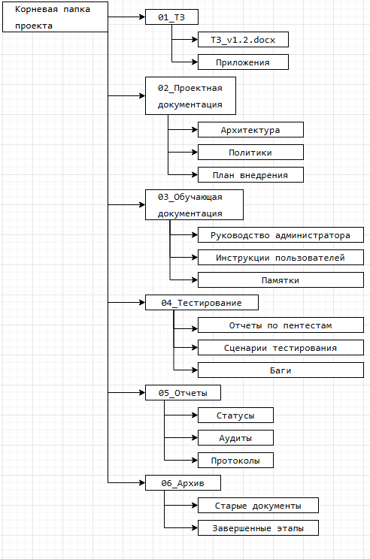
5) Правила именования
ТипДокумента_Название_vX.Y_YYYY-MM-DD_Автор.ext
Пример: TZ_CyberSafe_v1.0_2026-02-26_Ivanov.docx

6. Создание репозитория проекта
- Локально: папка D:\Projects\Internet_Safety_Project, инициализирован Git.
- Сетевой ресурс: папка \\server\share\Internet_Safety_Project.
- Облако: репозиторий на GitHub internet-safety-guidelines.

7.Размещение материалов
internet-safety-guidelines/01_TZ/02_Project_docs/03_Education/04_Reports/

8. Ведение версий
Используется Git. Каждое изменение фиксируется коммитом. Для важных версий применяются теги (v1.0, v2.0) или сохранение файлов с суффиксами (_v1.0, _v1.1).

9. Разграничение доступа (теоретически)
Роль | Чтение | Редактирование | Администрирование
Гость | Нет | Нет | нет
HR-менеджер | папка 03_Education | Нет | нет
Системный администратор | все папки | 01_TZ, 02_Project_docs | нет
Руководитель ИБ | все папки | все папки | полный доступ

10. Анализ удобства структуры
Структура логична, но при росте проекта навигация усложнится.
Улучшения:
добавить README.md с картой репозитория;
переименовать папки: 01_Management, 02_Technical, 03_Users_education, 04_Internal_audits;
- все материалы для пользователей собрать в одной папке.

7. ПРИМЕНЕНИЕ RUP
1) Понятие RUP
RUP (Rational Unified Process) — это методология разработки ПО, основанная на итеративном подходе. Её главная задача — создание качественного продукта в срок за счёт постоянного уточнения требований, управления рисками и использования визуального моделирования (UML).
2) Фазы RUP
Фаза | Цель | Результат
Инициация | Определить границы проекта и его целесообразность. | Видение проекта, основные требования, бизнес-обоснование.
Проработка | Спроектировать устойчивую архитектуру и устранить главные риски. | Исполняемая архитектура, детальные требования, уточнённый план.
Конструирование | Разработать полную функциональность продукта. | Готовая к тестированию версия системы.
Внедрение | Передать продукт пользователям и обеспечить его работу. | Финальный релиз, обученные пользователи, рабочая система.

3–5) Таблица фаз
Фаза | Цель | Основные работы | Результаты
Inception | Понять зачем и что | Цели, границы, риски | Концепция, черновое ТЗ
Elaboration | Уточнить как | Архитектура, требования | Архитектура, план, макеты
Construction | Построить | Разработка, тесты | Готовые модули, тест-отчеты
Transition | Внедрить | Обучение, запуск | Релиз, инструкции, поддержка

6) Выбор проекта для анализа
В качестве проекта для анализа выбрано внедрение системы многофакторной аутентификации (МФА) и защиты от фишинга для корпоративного доступа в интернет (условное название решения — CyberSafe). Проект направлен на повышение уровня информационной безопасности при удалённой работе сотрудников и защиту от несанкционированного доступа.

7. Декомпозиция проекта по фазам RUP
Инициация
- Сбор требований: какие ресурсы защищать, количество пользователей.
- Анализ текущих угроз (фишинг, утечки паролей).
- Оценка бюджета и сроков.
- Формирование устава проекта.
- Проработка
- Проектирование архитектуры: выбор МФА-решения, интеграция с Active Directory.
- Разработка политик безопасности (правила блокировки, число попыток входа).
- Тестирование прототипа на пилотной группе.
- Уточнение плана работ и реестра рисков.
- Конструирование
- Настройка серверов МФА, VPN-шлюзов.
- Создание инструкций для пользователей и администраторов.
- Масштабное тестирование (функциональное, нагрузочное).
Внедрение
- Развёртывание системы на всех рабочих местах.
- Обучение сотрудников (вебинары, памятки).
- Сопровождение после запуска, сбор обратной связи.
- Подписание акта ввода в эксплуатацию.

8. Определение ролей на фазах RUP
- Инициация:
Руководитель проекта, аналитик по информационной безопасности, представитель заказчика (например, руководитель отдела, который будет основным пользователем системы).
- Проработка:
Аналитик ИБ, системный архитектор, инженер по внедрению (DevOps), руководитель проекта. Также на этапе создания прототипа привлекаются представители пилотной группы пользователей.
- Конструирование:
Инженеры по настройке (администраторы), технический писатель, тестировщик (специалист по контролю качества), при необходимости — внешние эксперты по безопасности.
- Внедрение:
Администратор информационной системы (будущий эксплуатационный персонал), тренер или методист, сотрудники службы поддержки, конечные пользователи (на этапе опытной эксплуатации).

9. Определение артефактов
- Инициация:
Устав проекта, предварительное техническое задание, бизнес-обоснование, план вех.
- Проработка:
Детализированное техническое задание, архитектурная схема решения, отчёт о тестировании прототипа, уточнённый план проекта с календарным графиком, реестр рисков.
- Конструирование:
Рабочая конфигурация серверного и сетевого оборудования, руководство администратора, инструкция пользователя, отчёты о результатах тестирования, журналы выявленных и исправленных ошибок.
- Внедрение:
Акт приёмо-сдаточных испытаний (акт ввода в эксплуатацию), протоколы обучения сотрудников, отзывы и замечания пользователей, финальный отчёт по проекту, документация по передаче системы в эксплуатацию.

11) Вывод
RUP подходит, потому что можно внедрять поэтапно: сначала вход+роли, потом обучение, потом инциденты и отчеты.

8. ИНТЕРФЕЙСЫ И ОРГАНИЗАЦИЯ ДОСТУПА
1) Интерфейс информационной системы — это средство взаимодействия пользователя с программой. Он определяет, насколько удобно и эффективно человек может выполнять задачи: чем понятнее интерфейс, тем быстрее осваивается система и меньше ошибок.
2) Основные типы интерфейсов:
Графический (GUI) — работа с окнами, кнопками, значками. Пример: Windows, офисные приложения. Понятен новичкам, нагляден.
Веб-интерфейс — доступ через браузер, не требует установки. Пример: онлайн-банкинг, почта. Платформонезависим, обновляется централизованно.
Командный интерфейс — управление текстовыми командами. Пример: терминал Linux. Требует знаний, но даёт гибкость и автоматизацию.
3) Категории пользователей
админ / оператор поддержки / пользователь / руководитель.
4) Требования к интерфейсу
простой и понятный;
минимум кликов;
логичная навигация;
защита от ошибок (подсказки, валидация).
5) Эскиз экрана (пример — логин)
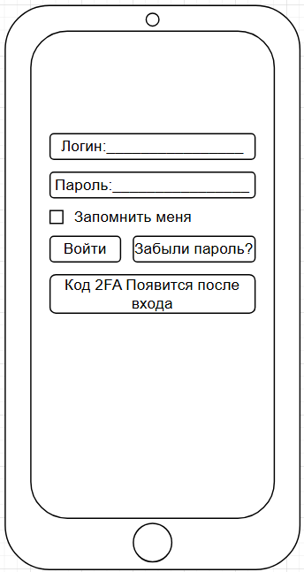
6) Аутентификация — проверка подлинности пользователя (например, по паролю). Авторизация — определение прав доступа после входа. Разграничение доступа — набор правил, кто и что может делать с ресурсами.
7) Модели доступа:
Дискреционная (DAC) — владелец сам назначает права (как в Windows).
Ролевая (RBAC) — права привязаны к ролям (должностям), а не к людям.
Мандатная (MAC) — доступ по уровням секретности и допуска (в военных системах).
8) Матрица прав доступа
Роль | Просмотр | Добавление | Редактирование | Удаление
Пользователь | Курсы / свои инциденты | Инцидент | Свой инцидент | —
Support | Все инциденты | Инцидент | Инциденты | —
Руководитель | Отчеты | — | — | —
Админ | Все | Все | Все | Да

9–10) Доступ к сетевым устройствам и вывод
Учетные записи, парольная политика, уровни доступа, аудит.
Вывод: разграничение доступа критично для предотвращения утечек и злоупотреблений.

9. ТЕСТИРОВАНИЕ И УСТРАНЕНИЕ ЗАМЕЧАНИЙ
1) Тестирование — проверка системы на ошибки и соответствие требованиям для обеспечения качества.
2) Виды:
модульное (проверка отдельных компонентов);
интеграционное (взаимодействие модулей);
системное (тестирование всей системы);
приемочное (готовность к эксплуатации).
3) 5 тестовых сценариев
№ | Цель | Входные данные | Ожидаемый результат | Фактический результат
1 | Вход с верным паролем | Логин + пароль + 2FA | Успешный вход | (заполняется при тесте)
2 | Блокировка после 5 попыток | 5 неверных паролей | Блокировка на 15 минут
3 | Создание инцидента | Тип=фишинг, текст | Инцидент создан, присвоен номер
4 | Прохождение теста | Ответы на 10 вопросов | Баллы рассчитаны и сохранены
5 | Права доступа | Роль=пользователь | Нет доступа к чужим инцидентам

4) Возможные замечания
доступ к чужим данным;
отсутствие логов;
неправильные уведомления;
ошибки валидации формы;
слабая парольная политика.
5) Порядок устранения
регистрация → анализ → исправление → повторное тестирование.
6) Вывод
Тестирование снижает риски ошибок безопасности и повышает качество внедрения.

10. МОНИТОРИНГ ВНЕДРЕНИЯ
1) Мониторинг внедрения — процесс постоянного наблюдения и контроля за ходом внедрения информационной системы для своевременного выявления отклонений и обеспечения достижения целей проекта.
2) Основные показатели мониторинга:
соблюдение сроков (соответствие плану-графику);
качество выполняемых работ (соответствие требованиям);
количество ошибок и инцидентов (выявленных и устранённых);
готовность системы к эксплуатации (степень выполнения задач).
3) Инструменты мониторинга:
отчёты о ходе внедрения (регулярные сводки о прогрессе);
чек-листы (списки контрольных точек и выполненных работ);
журналы учёта ошибок (фиксация проблем и их статусов).
4) План мониторинга
Показатель | Метод контроля | Периодичность | Ответственный
Сроки | План-график | Еженедельно | Руководитель проекта
Ошибки | Баг-трекер | Ежедневно | Разработчик
Готовность обучения | Отчет по прохождению | Еженедельно | Support
Безопасность | Аудит логов | Еженедельно | Админ ИС

5) Вывод
Мониторинг предотвращает “срыв внедрения” и помогает быстро исправлять проблемы.

11. СОПРОВОЖДЕНИЕ ИС: КАЧЕСТВО, CALS, РЕГЛАМЕНТ
1) Качество информационной системы — совокупность свойств, определяющих её способность удовлетворять потребности пользователей при эксплуатации. Высокое качество означает надёжность, удобство и соответствие задачам.
2) Основные показатели качества:
Функциональная полнота — наличие всех необходимых функций.
Надёжность — безотказность работы, устойчивость к сбоям.
Производительность — скорость обработки запросов, время отклика.
Удобство использования — понятность интерфейса, лёгкость освоения.
Безопасность — защита от несанкционированного доступа и утечек данных.
3) Оценка (словесно)
функциональность: высокая (обучение+инциденты+отчеты)
надежность: средняя/высокая (зависит от бэкапов/хостинга)
производительность: высокая (обычные операции)
удобство: высокая (веб-интерфейс)
безопасность: высокая при RBAC+2FA+логи
4) CALS (кратко)
CALS — подход к поддержке жизненного цикла изделия/системы через единые цифровые данные, стандарты, документооборот и актуальные версии.
- Сопровождение информационной системы — процесс поддержки системы после внедрения, включающий этапы анализа проблем, внесения изменений, тестирования и развертывания обновлений.
- Основные задачи сопровождения:
исправление ошибок (выявление и устранение сбоев);
обновление системы (установка новых версий и патчей);
консультации пользователей (помощь и обучение);
контроль работоспособности (мониторинг и предотвращение отказов).
7–8) Таблица ролей сопровождения
Роль | Функции | Ответственность
Админ | Доступы, логи, бэкапы | Безопасность
Инженер сопровождения | Инциденты, обновления | Стабильность
Пользователь | Заявки, соблюдение правил | Корректное использование
Руководитель | Контроль SLA | Качество сервиса
9) Процесс сопровождения: поступление запроса → регистрация → классификация → диагностика → выполнение работ → проверка → закрытие заявки.
10)Регламент сопровождения:
- приём заявок (портал, почта, телефон);
- классификация (тип, приоритет, исполнитель);
- выполнение работ (диагностика, решение);
- контроль и закрытие (проверка, согласование, фиксация).
- 11) Схема процесса сопровождения:
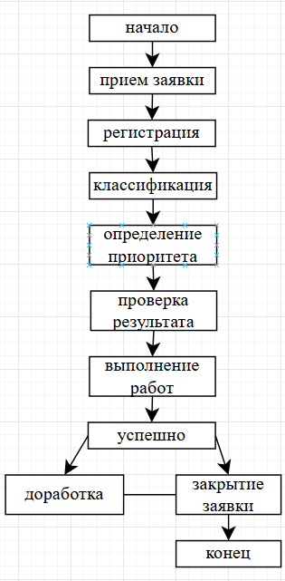
12) Критерии эффективности
время реакции, время устранения, % повторных инцидентов, удовлетворенность пользователей.
13) Вывод
Оценка качества + CALS + регламентированное сопровождение дают стабильность и контроль ответственности.

12. РЕЗЕРВНОЕ КОПИРОВАНИЕ И ОТКАТ ВЕРСИЙ
1) Резервное копирование — процесс создания копий данных для восстановления при сбоях. Оно обеспечивает надёжность и непрерывность работы информационной системы.
2) Цели резервного копирования:
- защита от потери данных при сбоях, атаках или ошибках;
- возможность восстановления системы после аварий;
- сохранение целостности и доступности информации.
3) Виды резервного копирования:
- Полное — копирование всех данных целиком. Требует много времени и места, но упрощает восстановление.
- Инкрементное — копирование только изменённых с момента последнего копирования данных. Быстро, но восстановление требует цепочки копий.
- Дифференциальное — копирование всех изменений с момента последнего полного копирования. Компромисс между скоростью и удобством.
4) Объекты резервного копирования:
- базы данных (содержат основную информацию);
- конфигурационные файлы (настройки системы);
- пользовательские данные (документы, файлы).
5) Регламент резервного копирования для ИС (например, для корпоративного портала):
- Периодичность: полное — еженедельно, инкрементное — ежедневно.
- Тип: комбинированный (полное + инкрементное).
- Место хранения: внешний сервер и облачное хранилище.
- Ответственные: системный администратор.
6) Процедура восстановления данных:
- определить причину сбоя и объём потерянных данных;
- выбрать подходящую резервную копию (последнюю полную + цепочку инкрементных);
- остановить работу системы, чтобы избежать конфликтов;
- запустить процесс восстановления из копии;
- проверить целостность и работоспособность данных;
- возобновить работу системы.
7) Откат системы к предыдущей версии:
- остановить работу текущей версии;
- заменить файлы системы и базы данных на версию из резервной копии;
- применить необходимые инкрементные обновления до нужного момента;
- запустить систему и проверить её функциональность.
8) Риски при отсутствии резервного копирования:
- безвозвратная потеря данных при сбоях или атаках;
- длительный простой системы, ведущий к убыткам;
- невозможность восстановить предыдущие версии после ошибочных изменений;
- нарушение работы организации и потеря доверия пользователей.
9) Вывод: резервное копирование — обязательный элемент обеспечения надёжности ИС. Оно позволяет минимизировать последствия сбоев и сохранить данные. Чёткий регламент гарантирует регулярность и правильность создания копий, а также быстрое восстановление при необходимости.

